**Пловдивски университет „ Паисий Хилендарски“**

Факултет по Математика и Информатика



**КУРСОВ ПРОЕКТ**

**по  
Дизайн на мобилни приложения**   
**на тема**

**Сватбен органайзер**

Изготвил: Мирела Янева Проверил:   
Фак.№: 1601682072, III курс / доц. Николай Касъклиев /

Съдържание:

1. Увод
2. Описание на приложението
3. Реализация
   1. Екран за вход на приложението
   2. Екран за избор на дейност
   3. Екран със задачи на приложението
4. Заключение
5. Бъдеща реализация

1.Увод

Задачата ми е да създам приложение тип сватбен органайзер, чрез което ще се улесни работата и задълженията на бъдещите семейства. Приложението се състои от 3 екранни прозореца, като всеки може да бъде достъпен от предишния.

2.Описание на приложението

Първият е login форма, в която се въвежда e-mail и парола. Вторият прозорец е за избор от дейности на приложението. Третият прозорец е за следването на няколко задачи, с които трябва да се заемат потребителите.

3.Реализация

За създаването на приложението съм използвала colors.xml, където се съдържат цветовете на фона, бутоните и текста.

В string.xml съм дефинирала имената на бутоните, текстовите полета и чек боксовете.

Colors.xml

<?xml version="1.0" encoding="utf-8"?>  
<resources>  
 <color name="colorPrimary">#008577</color>  
 <color name="colorPrimaryDark">#00574B</color>  
 <color name="colorAccent">#D81B60</color>  
 <color name="buttonColor">#cbd1db</color>  
 <color name="backgroundColor">#7c569e</color>  
 <color name="textColor">#D3C7DD</color>  
</resources>

Strings.xml

<resources>  
 <string name="app_name">Wedding Planner</string>  
 <string name="textWedding">Сватбен органайзер</string>  
 <string name="btnLogIn">Вход</string>  
 <string name="btnReg">Регистрация</string>  
 <string name="textEmail">E-mail</string>  
 <string name="textPass">Вашата парола</string>  
 <string name="btnEnter">Влез</string>  
 <string name="btnEnterGoogle">Влез чрез Google</string>  
 <string name="activity_main_reg">Регистрация</string>  
 <string name="btnNewReg">Регистрация</string>  
 <string name="btnTerms">Общи условия</string>  
 <string name="activity_main3_app">Избор на дейност</string>  
 <string name="ImgBtnToDo">Задачи</string>  
 <string name="ImgBtnDate">Събитие</string>  
 <string name="ImgBtnMoney">Бюджет</string>  
 <string name="ImgBtnTips">Съвети</string>  
 <string name="ImgBtnGuests">Гости</string>  
 <string name="ImgBtnInvi">Покани</string>  
 <string name="activity_main4_todo">Задачи</string>  
 <string name="txtToDoList">Вашият списък със задачи</string>  
 <string name="txtAllDay">Всичко необходимо за Вашия ден</string>  
 <string name="chkBoxDate">Избор на дата</string>  
 <string name="chkBoxMoney">Избор на бюджет</string>  
 <string name="chkBoxWriteMoney">Разчет на бюджета</string>  
 <string name="chkBoxColor">Цвят и тема на сватбата</string>  
 <string name="chkBoxFamilyName">Сменяне на фамилия</string>  
 <string name="chkBoxContract">Предбрачен договор</string>  
 <string name="chkBoxTradition">Традиции</string>  
 <!-- Strings related to login -->  
 <string name="prompt_email">Email</string>  
 <string name="prompt_password">Password</string>  
 <string name="action_sign_in">Sign in or register</string>  
 <string name="action_sign_in_short">Sign in</string>  
 <string name="welcome">"Welcome !"</string>  
 <string name="invalid_username">Not a valid username</string>  
 <string name="invalid_password">Password must be >5 characters</string>  
 <string name="login_failed">"Login failed"</string>  
</resources>

3.1. Екран за вход на приложението

При стартирането на приложението се показва следния екран:

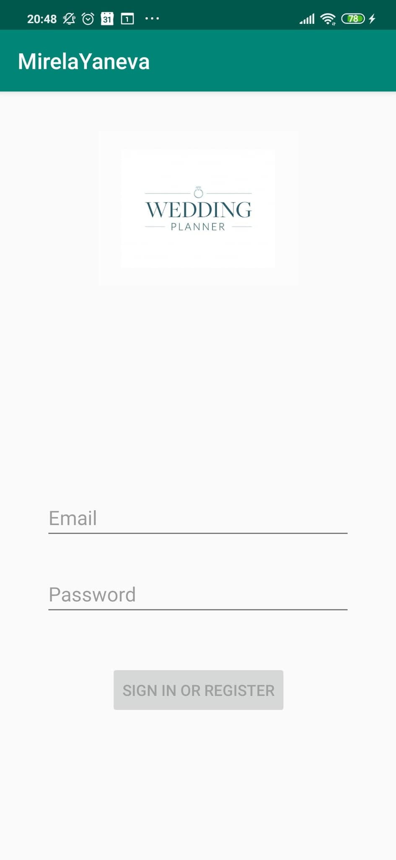

Чрез кода съм добавила логото на приложението:

<ImageView  
 android:id="@+id/ImageViewLogo"  
 android:layout_width="match_parent"  
 android:layout_height="160dp"  
 android:contentDescription="TODO"  
 android:paddingTop="20dp"  
 app:srcCompat="@drawable/weddingpicture"  
 tools:layout_editor_absoluteX="16dp"  
 tools:layout_editor_absoluteY="97dp" />

Текстовите полета за въвеждане на пощата и паролата за вход в приложението:

<EditText  
 android:id="@+id/password"  
 android:layout_width="0dp"  
 android:layout_height="wrap_content"  
 android:layout_marginStart="24dp"  
 android:layout_marginTop="24dp"  
  
 android:layout_marginEnd="24dp"  
 android:hint="@string/prompt_password"  
 android:imeActionLabel="@string/action_sign_in_short"  
 android:imeOptions="actionDone"  
 android:inputType="textPassword"  
 android:selectAllOnFocus="true"  
 app:layout_constraintEnd_toEndOf="parent"  
 app:layout_constraintStart_toStartOf="parent"  
 app:layout_constraintTop_toBottomOf="@+id/username" />

Кодът за бутона, чрез който се прехвърляме към следващия екран:

<Button  
 android:id="@+id/login"  
 android:layout_width="wrap_content"  
 android:layout_height="wrap_content"  
 android:layout_gravity="start"  
 android:layout_marginStart="48dp"  
 android:layout_marginTop="16dp"  
 android:layout_marginEnd="48dp"  
 android:layout_marginBottom="64dp"  
 android:enabled="false"  
 android:text="@string/action_sign_in"  
 app:layout_constraintBottom_toBottomOf="parent"  
 app:layout_constraintEnd_toEndOf="parent"  
 app:layout_constraintHorizontal_bias="0.506"  
 app:layout_constraintStart_toStartOf="parent"  
 app:layout_constraintTop_toBottomOf="@+id/password"  
 app:layout_constraintVertical_bias="0.328" />

3.2Екран за избор на дейност

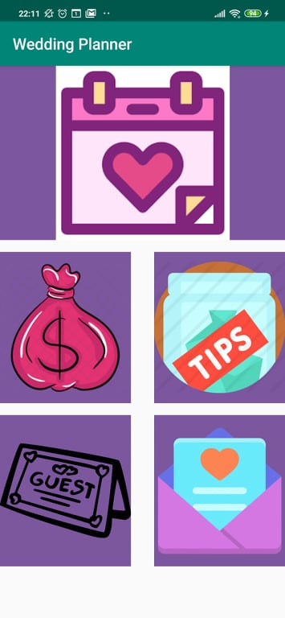

package com.example.mirelayaneva;  
  
import androidx.appcompat.app.AppCompatActivity;  
  
import android.content.Intent;  
import android.os.Bundle;  
import android.view.View;  
import android.widget.Button;  
import android.widget.ImageButton;  
  
import com.example.mirelayaneva.ui.login.LoginActivity;  
  
public class Navigation extends AppCompatActivity {  
  
 ImageButton btn1;  
 ImageButton btn2;  
 ImageButton btn3;  
 ImageButton btn4;  
 ImageButton btn5;  
  
 @Override  
 protected void onCreate(Bundle savedInstanceState) {  
 super.onCreate(savedInstanceState);  
 setContentView(R.layout.*activity_navigation*);  
  
 btn1 = (ImageButton)findViewById(R.id.*ImgBtnToDo*);  
 btn2 = (ImageButton)findViewById(R.id.*ImgBtnToDo2*);  
 btn3 = (ImageButton)findViewById(R.id.*ImgBtnToDo3*);  
 btn4 = (ImageButton)findViewById(R.id.*ImgBtnToDo4*);  
 btn5 = (ImageButton)findViewById(R.id.*ImgBtnToDo5*);  
  
 btn1.setOnClickListener(new View.OnClickListener() {  
 @Override  
 public void onClick(View v){  
 startActivity(new Intent(Navigation.this, Events.class));  
 }  
 });  
  
 btn2.setOnClickListener(new View.OnClickListener() {  
 @Override  
 public void onClick(View v){  
 startActivity(new Intent(Navigation.this, Guests.class));  
 }  
 });  
  
 btn3.setOnClickListener(new View.OnClickListener() {  
 @Override  
 public void onClick(View v){  
 startActivity(new Intent(Navigation.this, Tips.class));  
 }  
 });  
  
 btn4.setOnClickListener(new View.OnClickListener() {  
 @Override  
 public void onClick(View v){  
 startActivity(new Intent(Navigation.this, Budget.class));  
 }  
 });  
  
 btn5.setOnClickListener(new View.OnClickListener() {

3.3Екран със задачи на приложението

Екраните ми със задачи са пет. При натискането на бутона от предходния екран, се прехвърляме към определен прозорец. Във всеки един прозорец съм сложила снимков материал.

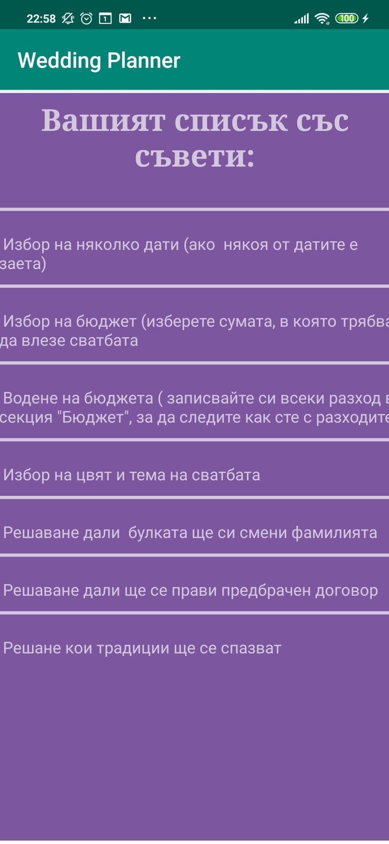

Това е единственият прозорец с отделни текстови полета:

<?xml version="1.0" encoding="utf-8"?>  
<androidx.constraintlayout.widget.ConstraintLayout xmlns:android="http://schemas.android.com/apk/res/android"  
 xmlns:app="http://schemas.android.com/apk/res-auto"  
 xmlns:tools="http://schemas.android.com/tools"  
 android:layout_width="match_parent"  
 android:layout_height="match_parent"  
 tools:context=".Tips">  
  
 <LinearLayout  
 android:layout_width="395dp"  
 android:layout_height="0dp"  
 android:layout_marginStart="3dp"  
 android:layout_marginLeft="3dp"  
 android:layout_marginTop="3dp"  
 android:layout_marginEnd="3dp"  
 android:layout_marginRight="3dp"  
 android:layout_marginBottom="3dp"  
 android:background="#7c569e"  
 android:orientation="vertical"  
 app:layout_constraintBottom_toBottomOf="parent"  
 app:layout_constraintEnd_toEndOf="parent"  
 app:layout_constraintStart_toStartOf="parent"  
 app:layout_constraintTop_toTopOf="parent">  
  
 <TextView  
 android:id="@+id/txtToDoList"  
 android:layout_width="match_parent"  
 android:layout_height="wrap_content"  
 android:layout_marginTop="5dp"  
 android:gravity="center|center_horizontal"  
 android:text="Вашият списък със съвети:"  
 android:textColor="#d3c7dd "  
 android:textSize="28sp"  
 android:textStyle="bold"  
 app:fontFamily="serif" />  
  
 <LinearLayout  
 android:layout_width="match_parent"  
 android:layout_height="match_parent"  
 android:orientation="vertical"  
 android:paddingTop="20dp">  
  
 <View  
 android:id="@+id/divider2"  
 android:layout_width="match_parent"  
 android:layout_height="3dp"  
 android:layout_marginTop="10dp"  
 android:background="@color/textColor" />  
  
 <CheckBox  
 android:id="@+id/chkBoxDate"  
 android:layout_width="match_parent"  
 android:layout_height="wrap_content"  
 android:layout_marginTop="20dp"  
 android:button="@android:drawable/presence_invisible"  
 android:text=" Избор на няколко дати (ако някоя от датите е заета)"  
 android:textColor="#d3c7dd "  
 android:textSize="15sp" />  
  
 <View  
 android:id="@+id/divider3"  
 android:layout_width="match_parent"  
 android:layout_height="3dp"  
 android:layout_marginTop="10dp"  
 android:background="@color/textColor" />  
  
 <CheckBox  
 android:id="@+id/chkBoxMoney"  
 android:layout_width="match_parent"  
 android:layout_height="wrap_content"  
 android:layout_marginTop="20dp"  
 android:button="@android:drawable/presence_invisible"  
 android:text=" Избор на бюджет (изберете сумата, в която трябва да влезе сватбата"  
 android:textColor="#d3c7dd "  
 android:textSize="15sp" />  
  
 <View  
 android:id="@+id/divider4"  
 android:layout_width="match_parent"  
 android:layout_height="3dp"  
 android:layout_marginTop="10dp"  
 android:background="@color/textColor" />  
  
 <CheckBox  
 android:id="@+id/chkBoxWriteMoney"  
 android:layout_width="match_parent"  
 android:layout_height="wrap_content"  
 android:layout_marginTop="20dp"  
 android:button="@android:drawable/presence_invisible"  
 android:text=' Водене на бюджета ( записвайте си всеки разход в секция "Бюджет", за да следите как сте с разходите)'  
 android:textColor="#d3c7dd "  
 android:textSize="15sp" />  
  
 <View  
 android:id="@+id/divider5"  
 android:layout_width="match_parent"  
 android:layout_height="3dp"  
 android:layout_marginTop="10dp"  
 android:background="@color/textColor" />  
  
 <CheckBox  
 android:id="@+id/chkBoxColor"  
 android:layout_width="match_parent"  
 android:layout_height="wrap_content"  
 android:layout_marginTop="20dp"  
 android:button="@android:drawable/presence_invisible"  
 android:text=" Избор на цвят и тема на сватбата"  
 android:textColor="#d3c7dd "  
 android:textSize="15sp" />  
  
 <View  
 android:id="@+id/divider7"  
 android:layout_width="match_parent"  
 android:layout_height="3dp"  
 android:layout_marginTop="10dp"  
 android:background="@color/textColor" />  
  
 <CheckBox  
 android:id="@+id/chkBoxFamilyName"  
 android:layout_width="match_parent"  
 android:layout_height="wrap_content"  
 android:layout_marginTop="20dp"  
 android:button="@android:drawable/presence_invisible"  
 android:text=" Решаване дали булката ще си смени фамилията"  
 android:textColor="#d3c7dd "  
 android:textSize="15sp" />  
  
 <View  
 android:id="@+id/divider8"  
 android:layout_width="match_parent"  
 android:layout_height="3dp"  
 android:layout_marginTop="10dp"  
 android:background="@color/textColor" />  
  
 <CheckBox  
 android:id="@+id/chkBoxContract"  
 android:layout_width="match_parent"  
 android:layout_height="wrap_content"  
 android:layout_marginTop="20dp"  
 android:button="@android:drawable/presence_invisible"  
 android:text=" Решаване дали ще се прави предбрачен договор"  
 android:textColor="#d3c7dd "  
 android:textSize="15sp" />  
  
 <View  
 android:id="@+id/divider9"  
 android:layout_width="match_parent"  
 android:layout_height="3dp"  
 android:layout_marginTop="10dp"  
 android:background="@color/textColor" />  
  
 <CheckBox  
 android:id="@+id/chkBoxTradition"  
 android:layout_width="match_parent"  
 android:layout_height="wrap_content"  
 android:layout_marginTop="20dp"  
 android:button="@android:drawable/presence_invisible"  
 android:text=" Решане кои традиции ще се спазват"  
 android:textColor="@color/textColor"  
 android:textSize="15sp" />  
  
 </LinearLayout>  
  
 </LinearLayout>  
  
</androidx.constraintlayout.widget.ConstraintLayout>

4.Заключение

Приложението е за улесняване работата и ангажиментите на младите семейства, които организират сватбения си ден сами.

5.Бъдеща реализация

В следващите версии на приложението, искам да създам чат и приятелства, за да може хората да комуникират помежду си. Да обменят информация и да си помагат.